NOM : | EXAMEN DE FRANCAIS : Lecture silencieuse
Prénom : | EXAMEN DE FRANCAIS : Lecture silencieuse
Classe : | EXAMEN DE FRANCAIS : Lecture silencieuse

1. Lis ce texte.
Ferrières, le 15 juin 2005.
Chère Maman,

Je suis toujours chez Bon-Papa et Bonne-Maman et tout se passe très bien ! Aujourd’hui nous avons fait de la mousse au chocolat. Je vais tout t’expliquer !
Comme Caroline devait nous rejoindre, nous avons préparé ce goûté pour 4 !
Nous avons sorti le matériel nécessaire et les ingrédients et puis nous avons commencé. Bonne-Maman a sorti un plat qui peut rentrer dans une casserole et j’ai coupé les 80g de chocolat noir de noir (mon préféré) en petits morceaux dans ce plat. Puis elle a rempli la casserole d’eau jusqu’à mi-hauteur et on a attendu que l’eau bouille. Alors on a placé notre plat avec le chocolat dans la casserole (cela s’appelle un bain-marie !). Dès que le chocolat a fondu, Bonne-Maman a retiré la casserole de la cuisinière. Ensuite on a pris les 2 œufs et on a séparé le jaune des blancs. J’ai mis une pincée de sel et 2 cuillers à soupe de sucre fin dans les blancs d’œuf que j’ai battus en neige avec le fouet électrique (non, je n’ai pas renversé !) Pendant ce temps là, Bonne-Maman a mélangé les jaunes d’œuf avec le chocolat. Enfin, elle a incorporé les blancs battus en neige dans le chocolat. On a versé le mélange dans 4 pots et on les a placés au frigo 30 minutes : la mousse était prête ! J’ai même pu ralècher le plat !!! On s’est régalé Caroline, Bon-Papa, Bonne-Maman et moi !
J’espère que tu voudras bien qu’on en fasse à la maison !

Gros bisous, à dimanche !

Clémence

Encercle au crayon ordinaire dans le texte et écris à coté :
destinataire – expéditeur – entête – corps du texte – date – lieu
2. Réponds à ces questions :
1. De quel type de texte s’agit-il ? (Souligne la bonne réponse.)
- Une recette de cuisine
- Un conte
- Une lettre
- Un article de journal
2. Qui est l’auteur (et donc aussi l’expéditeur) de ce texte ? …………………………………………………………………………………………………
3. Qui est le destinataire de ce texte ?
…………………………………………………………………………………………………
4. Où se trouve la personne qui a écrit cette lettre au moment où elle écrit ce texte ?
…………………………………………………………………………………………………
5. Quel jour a-t-elle écrit ce texte ? (Sois précis !!!)
…………………………………………………………………………………………………
6. Avec la réponse numéro 5 et une information du texte, quelle est la date complète du jour où elle va retrouver sa maman ?
…………………………………………………………………………………………………
7. Dans ce texte, l’auteur raconte une activité qui s’est passée avec sa Bonne-Maman. De quelle activité s’agit-il ? ……………………Quel est son nom précis ?
…………………………………………………………………………………………………
8. Pour combien de personne ont-elles préparé cette activité ?...... Qui sont ces personnes ?…………………………………………………………………………………..

9. Pour réaliser cette activité on a besoin de matériel et d’ingrédients. Lis bien le texte et remplis ces 2 listes :
Matériel | Ingrédients

10. Retrouve dans le texte les phrases qui vont avec ces dessins. ( !!! ils ne sont pas dans l’ordre !!!)
 | ………………………………………………………………………………………………………………………………………………………………………………………………………………………………………………………………
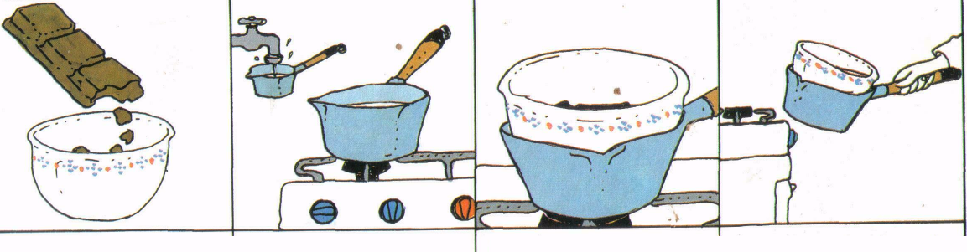 | ………………………………………………………………………………………………………………………………………………………………………………………………………………………………………………………………
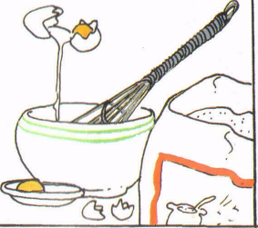 | ………………………………………………………………………………………………………………………………………………………………………………………………………………………………………………………………
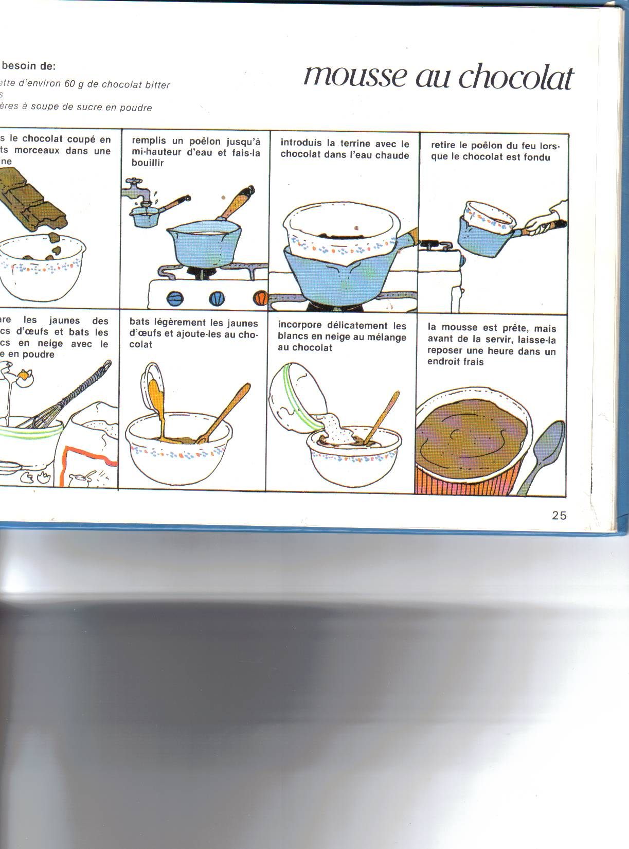 | ………………………………………………………………………………………………………………………………………………………………………………………………………………………………………………………………
 | ………………………………………………………………………………………………………………………………………………………………………………………………………………………………………………………………
 | ………………………………………………………………………………………………………………………………………………………………………………………………………………………………………………………………
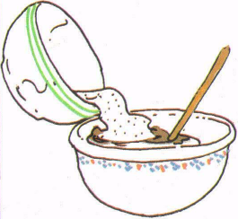 | ………………………………………………………………………………………………………………………………………………………………………………………………………………………………………………………………
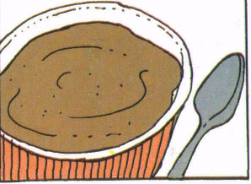 | ………………………………………………………………………………………………………………………………………………………………………………………………………………………………………………………………

11. Qu’est-ce que c’est « un bain-marie »?
………………………………………………………………………………………………………………………………………………………………………………………………………………………………………………………………………………………………………………

